Kapittel 12 Internasjonal handel og skipsfart

1. På 50 – tallet preget av nasjonale rederier som opererte i et globalt marked. For eksempel et norsk bygget skip, bygget i Norge med norske sjøfolk.   
   I dag innføring av NIS, globalisering gjennom internett, kortere reisetid og bruk av managementselskaper, multinasjonale selskaper etc.
2. Folk vil ha mindre penger å kjøpe varer for, etterspørsel etter varene går ned. Hånd i hanske med dette vil også mindre gods fraktes sjøveien; etterspørsel etter skipsfrakt vil også reduseres.
3. Ja, økt levestandard betyr mer forbruk og mer transport.
4. Drivstoffkostnader, lønnskostnader etc for å drive skipet. Etterspørsel (behovet for) frakt. Hvor mange skip som betjener markedet.
5. Fra læreboka; 1 flaske whisky 1 kr eller et tv apparat 60 kr.
6. Figuren bør forklares fra venstre mot høyre.
7. Lasteskip, Taubåter og Olje- og kjemikalietanker.
8. Bulkskip, olje- og kjemikalieskip samt konteiner-skip.
9. Effektiv kostnadsstyring. Ikke bygge for mange skip slik at frakttilbudet blir for stort.
10. Olje, gass, metaller, tørrlast, trelast, stykkgods.

Kapittel 13 Skipsmarkedet

1. Energi, råvarer til foredling og industriproduksjon, matvarer, fabrikkerte og halvfabrikkerte varer, persontransport.
2. Kjennetegnes av laster som stort sett er homogene masser (bulklaster). Eksempler på slike bulklaster er korn, kull, jernmalm, bauxitt, andre malmer og tømmer.   
   40 % av verdensflåten og nesten 20 % av den norske utenriksflåten består av bulkskip.
3. Bulkskip kjennetegnes ved at det frakter stort sett homogene masser. Skipene kan deles inn i tre typer; bulkskip, malmskip og kombinasjonsskip.  
   Størrelser av bulkskip:  
   ▶ handysize: 10–40 000 tonn dødvekt

▶ handymax: 40–60 000 tonn dødvekt

▶ panamax: 60–80 000 tonn dødvekt

▶ capesize: > 80 000 tonn dødvekt

1. Fordi skipet er på en størrelse som kommer gjennom Panamakanalen.
2. Ore-carriers er malmskip. OBO skip er kombinasjonsskip, obo står for ”oil, bulk, ore”. OO skip er kombinasjonsskip som frakter kun olje og malm.
3. "Ratene har generelt hold seg sterke, men med til dels kraftige svingninger. Dette skyldes også den høye utnyttelsesgraden for tankflåten. Svært få skip ligger uten oppdrag. I slike situasjoner skal det svært lite til før tankratene svinger sterkt."
4. Råoljetankskip, supertanker, gasstankskip, produkttankskip, kjemikalietankskip.
5. Størrelser på tankskip er:

▶ handysize-tanker: 27 000–37 000 tonn dødvekt

▶ handymax-tanker: 37 000–50 000 tonn dødvekt

▶ panamax-tanker: 50 000–75 000 tonn dødvekt

▶ aframax-tanker: 80 000–120 000 tonn dødvekt

▶ suezmax-tanker: 120 000–200 000 tonn dødvekt

1. Med stykkgods mener vi last som blir fraktet i større eller mindre enheter, og ofte med en eller annen form for emballasje. Det finnes en mengde forskjellige skipstyper innen denne gruppen, alt etter hvilken sort last de i hovedsak er beregnet for, og hvilke laste- og lossemetoder som brukes. Containerskip og Ro-Ro-skip er eksempler på dette.
2. Begge er stykkgodsskip. På RoRo skip ruller lasten om bord og i land selv. For eksempel kjøretøy eller containere på hjul.
3. Litt av hvert.
4. 15 millioner pax.
5. [www.fraktefartøyene.no](http://www.fraktefartøyene.no) Informasjonsfilm.
6. Vilkår i de norske registrene har, spesielt de vilkår som angår økonomi, sammenlignet med tilsvarende vilkår i utenlandske registre. For eksempel skatt.

Kapittel 14 Fraktrater og prising

1. Pris og betingelser (vilkår) for å frakte lasten. En fraktrate er prisen på en type last eller frakt levert fra et sted til et annet.
2. Markedet gjennom tilbud og etterspørsel.
3. Skipsmeglere kan bidra til forhandlinger og avtaleinngåelse mellom befrakter og bortfrakter (kjøper og selger). I tillegg kan han kan skaffe last til skip eller skip til lasten og utarbeider avtaler.
4. Tiden transporten tar, pålitelighet, mengde.
5. Worldscale er forkortelse for ”Worldwide Tanker Nominal Freight Scale” og er også ofte forkortet ”W”.
6. Worldscale er et forent rate-system for frakt som er til for å fastsette ratene til en oljetankers last. Baltic Dry Index er en indeks for tørrbulkratene innen shipping. Den ble introdusert I 1998, og drives av det britiske selskapet Baltic Exchange i London. I følge selskapet gir indeksen en bedømmelse av prisen for å flytte store råvarer til sjøs, og tar for seg 40 skipsruters utgangspunkt for frakt, tid og reise.   
   Den dekker tørrlasteskip av typen supermax, panamax, handysize og capesize som frakter en rekke handelsvarer inkludert kull, jernmalm og korn.
7. 3600 $ pr dag.
8. Offshore forsynings- og ankerhåndteringsskip. Bilferjer. Stykkgodsskip.
9. Oljetankskip. Gasstankskip. Bulkskip.
10. Skal bidra til økt forståelse av Worldscale og Baltic Dry index.
11. Seiler skipet 250 dager med inntekt, blir det flere dager å avskrive de faste kostnadene på, for eksempel finanskostnader og avskrivninger. Dermed blir de faste kostnadene lavere pr døgn reise. Skipet blir mer effektivt i drift.
12. Se/gjennomgå tabellen ”NOR/NIS-foretak i utenriksfart sjøfart. Inntekter og kostnader (mill. kr)” i kapittelet i læreboka.

Kapittel 15 Økonomi

1. Samfunnsøkonomi er også kjent som sosialøkonomi, statsøkonomi eller nasjonaløkonomi. Det er en samfunnsvitenskapelig atferdsvitenskap som studerer hvordan det økonomiske liv i samfunnet fungerer gjennom fordeling og bruk av knappe ressurser.   
     
   Samfunnsøkonomien deles igjen inn i mikroøkonomi og makroøkonomi. Mikroøkonomisk teori er studiet av de mindre økonomiske bestanddelene, inkludert atferden til det enkelte individ, den enkelte husholdning og den enkelte bedrift. Makroøkonomisk teori er studiet av sammenhenger mellom sammenslåtte økonomiske størrelser, som for eksempel produksjon, konsum, investeringer, sparing, sysselsetting, og inflasjon.

Makroøkonomien beskjeftiger seg altså med de store økonomiske sammenhenger, mens mikroøkonomien har med individet å gjøre

1. Bedriftsøkonomi, i motsetning til samfunnsøkonomi, handler om investeringer, årsregnskap, bedriftsregnskap og budsjetter for bedrifter.
2. Finansregnskapet.
3. 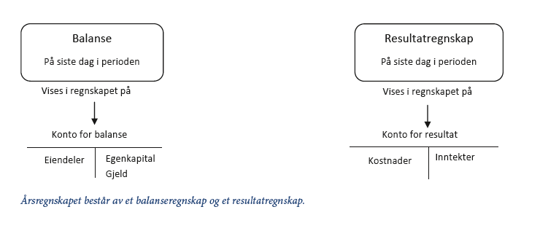

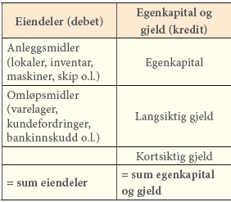 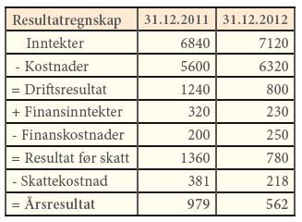

1. dobbelt bokholderi betyr at hver transaksjon registreres på minst to steder (konti), med like store beløp til debet (+) og til kredit (-). Summen av et bilag (debet og kredit) er alltid null i bokføring.
2. Debet er en regnskapsteknisk betegnelse som anvendes når eiendeler i balansen øker, eller når en post på egenkapital og gjeldssiden reduseres, for eksempel når gjeld nedbetales. Da bokføres dette til debet på en gjeldskonto.   
     
   I resultatregnskapet er en debetpost en kostnad siden kostnader reduserer resultatet, som igjen reduserer egenkapitalen som ligger på kreditsiden i balansen. En debetpost vil med andre ord alltid ha sin motpost i en bokføring som går til kredit.   
     
   Kredit er en regnskapsteknisk betegnelse som anvendes når egenkapital og gjeld i balansen øker, eller når en post på eiendelsiden reduseres, for eksempel når penger utbetales fra kassen. Da bokføres dette til kredit på en eiendelskonto.   
     
   I resultatregnskapet betegner kreditposter inntekter, siden inntektene er med på å øke egenkapitalen som ligger på kreditsiden i balansen. Kreditposten vil alltid ha sin motpost i en bokføring som går til debet.
3. Hvor mye av bedriftens eiendeler som er finansiert av egne midler.
4. Hvor mye av bedriftens eiendeler som er finansiert av gjeld.
5. Bedriftens anleggsmidler og omløpsmidler.
6. Balanse er en oppstilling som viser hva bedriften har av eiendeler, egenkapital (egne midler) og gjeld på et bestemt tidspunkt. I balansen forteller debetsiden hvilke eiendeler virksomheten har brukt kapitalen på (eiendeler), og kreditsiden forteller hvordan virksomheten har anskaffet seg kapitalen (egenkapital og gjeld).

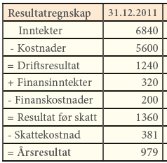

1. Inntekter; Salgsinntekter omfatter alle inntekter som selskapet har fra salg av varer og tjenester innenfor sin ordinære virksomhet. Andre driftsinntekter består av alle andre inntekter fra ordinær virksomhet enn salgsinntekter og finansinntekter. Inntekt er penger inn, for eksempel for utsendte fakturaer, og påvirker resultatregnskapet.  
     
   Kostnad innebærer forbruk av produksjonsfaktorer, for eksempel gjennom slitasje på et skip, såkalte avskrivninger. Det blir da kostnaden, altså avskrivningen, som påvirker resultatregnskapet.
2. Overskudd på drift av rederi før finans-inntekter og -kostnader er korrigert for.
3. Rente inntekter og utgifter.
4. Hvor mye bedriften har i overskudd/underskudd for et kalenderår etter at skatten er trukket fra.
5. Overskuddet fra årsregnskapet går til utbetaling av utbytte til eierne eller øker egenkapitalen i selskapet.
6. Bedriftens egenkapital blir mindre. Likviditeten kan også bli dårligere.

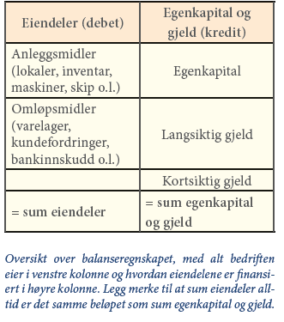 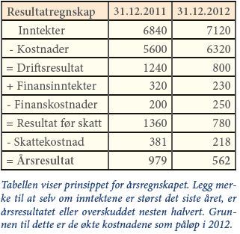

1. For å korrigere en feil utsendt faktura, eller redusere beløpet på denne, sendes en kreditnota.
2. Et lån som kun har ett avdrag, altså på utløpstidspunktet, kalles for et stående lån. Et lån som har like avdrag hver termin kalles for et serielån.
3. Kontoplan er en offisiell plan som alle regnskap skal føres i henhold til. Den har en nummerering som gjelder for alle selskaper som fører regnskap etter regnskapsloven.
4. Balanseregnskapet; 1000 - 2999.  
   Resultatregnskapet; 3000 - 8999.
5. 2100 – 2299.
6. Balansen; omløpsmidler, kundefordringer. Resultatregnskap inntekter.  
   1400-1499. 3000-3999.

1. Utbetalt lønn, feriepenger og arbeidsgiveravgift.
2. rederiets skatt  
   8200-8999
3. avskrivninger av skip  
   6000-6099
4. bunkers

6100-7999

1. proviant

6100-7199

1. lønn til besetningen  
   5000-5999
2. Internregnskap
3. Driftsregnskapet er bedriftens interne regnskap og brukes i forbindelse med økonomistyring. Det er ikke påbudt å føre et slikt regnskap, men alle større bedrifter gjør det. Dette regnskapet er til intern bruk og ingen utenforstående har krav på å se det.
4. For å følge med på det enkelte skips bidrag til det totale resultatet.
5. Et budsjett er en økonomisk plan som viser konsekvensene av de handlinger vi planlegger for neste periode
6. Langtidsbudsjett lages gjerne for de neste 3-5 år mens korttidsbudsjett gjerne dekker ett år eller bare en sesong.
7. Forventet pengestrøm; penger inn og ut.
8. Driftsbudsjettet gir oversikt over planlagte inntekter og kostnader i budsjettperioden, og viser forventet resultatet av driften
9. <http://web.seadirectory.com/MaritimeEquipment/Innkjopsbok.aspx>
10. Dette er verktøyene som brukes av ledelsen i bedriften til å ta beslutninger og legger strategier for å nå bestemte økonomiske mål. Deretter kontrolleres disse etter hvert som tiden går.
11. Utgift innebærer anskaffelse av produksjonsfaktorer som medfører betalings-forpliktelser, for eksempel kjøp av et skip. Utgiften påvirker ikke resultatregnskapet.   
      
    Kostnad innebærer forbruk av produksjonsfaktorer, for eksempel gjennom slitasje på et skip, såkalte avskrivninger. Det blir da kostnaden, altså avskrivningen, som påvirker resultatregnskapet og ikke utgiften.
12. Eksempler finnes i læreboken.

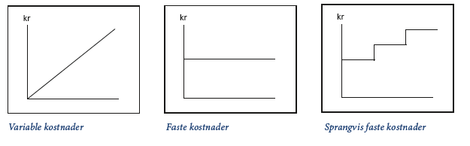

1. Årsregnskapet er bedriftens offisielle regnskap, et eksternt regnskap. Det er dette som presenters for offentligheten. Dette viser bedriftens offisielle økonomiske situasjon.  
   Driftsregnskapet er bedriftens interne regnskap og brukes i forbindelse med økonomistyring. Det er ikke påbudt å føre et slikt regnskap. Så korrekt resultatberegning som mulig og fremskaffe en oversikt over den verdiskapningen som skjer i bedriften.   
   Likviditetsregnskapet viser innbetalinger og utbetalinger i perioden. Hensikten er å få en oversikt over pengestrømmen og betalingsunderskudd/overskudd i den enkelte periode.
2. a) – d) :

|  |  |
| --- | --- |
| Resultatregnskap |  |
| Inntekter | 53.150.500 |
| - Kostnader | 42.405.500 |
| = Driftsresultat | 10.745.000 |
| + Finansinntekter | 870.600 |
| - Finanskostnader | 6.960.700 |
| = Resultat før skatt | 4.654.900 |
| - Skattekostnad 28 % | 1.303.372 |
| = Årsresultat | 3.351.528 |

1. Årsaken til store finanskostnader skyldes av bedriften har mye gjeld.
2. Årsresultatet blir enten i selskapet som økt egenkapital, eller det blir utbetalt til eierne av selskapet.
3. Individuelle svar.
4. Balanseregnskap;

|  |  |  |  |
| --- | --- | --- | --- |
| Eiendeler | | Egenkapital og gjeld | |
| Skip | 41200 | Innskutt egenkapital: | 100 |
| Inventar | 800 | Annen egenkapital: | 8500 |
| Bygninger | 4400 |  | - |
| Sum Anleggsmidler | 46400 | **Sum Egenkapital** | 8600 |
|  | -- | Langsiktig gjeld: | 38700 |
| Kundefordringer: | 1200 | Leverandørgjeld: | 870 |
| Bankinnskudd: | 1520 | Kassekreditt: | 950 |
| Sum omløpsmidler | 2720 | **Sum gjeld** | 40520 |
| Sum eiendeler | 49120 | **Sum egenkapital og gjeld** | 49120 |

Kundefordringer er penger til gode hos kunder. Dersom kundene er dårlige betalere kan noen av disse omløpsmidlene gå tapt. Leverandørgjeld er for eksempel ubetalte fakturaer til rederiets leverandører. For eksempel når rederiet kjøper inn drivstoff eller proviant til skip. Det vil alltid være ubetalte fakturaer både fra kunder og til leverandører ved årsskifte. Dette er på grunn av betalingsfrister eller for sein betaling.

1. Individuelt. Eksempler i boka.

Ved bidragsmetoden vil vi se på differansen mellom bedriftens inntjening og de totale variable kostnader. Denne differansen kaller vi dekningsbidrag. Dekningsbidraget er altså det beløpet vi sitter igjen med til å dekke de faste kostnadene og fortjenesten.   
Inntekter – variable kostnader = dekningsbidrag   
  
Ved selvkostmetoden benyttes de totale kostnadene som påløper for hele bedriften. For et skip blir det også skipets andel av rederiets felleskostnader. Det fremkommer da et beløp for hvor mye det koster rederiet å drive med null i resultat. Alt inntekt over dette blir da fortjeneste. For eksempel må skipet ha en inntjening på 100.000 $ pr dag for at selskapet skal gå i null. Får rederiet en fraktrate på 110.000 $ pr dag for en reise som tar 15 dager, sitter rederiet igjen med et overskudd på 150.000$.

1. Individuelt.
2. Rederier vil alltid klare seg hvis de kan gjøre opp for seg. Et likviditetsbudsjett viser rederiets forventede inntekt og utgifter over en periode. Her kan ledelsen se at betalingsforpliktelsene kan overholdes.   
   Driftsbudsjettet viser hvilke planer selskapet har for inntjening, og er viktig for å kunne sammenligne med regnskapet fortløpende. Totalt er det da en god kontroll på den økonomiske utviklingen i selskapet.
3. For å kunne overvåke bidragene fra hvert enkelt skip. Da er det en kontroll med hvordan de forskjellige skipene bidrar til den totale økonomiske utviklingen. Forventingene til deg som kaptein er at du forstår hva et driftsbudsjett er, og at du har en del kvalifiserte meninger på de enkelte postene i budsjettet. Videre at dere har et godt samarbeid etterhvert som driftsregnskapet viser hva som faktisk blir resultatet. Er det avvik mellom budsjett og regnskap av en viss størrelse er det viktig å følge opp dette spesielt.
4. Dekningsbidraget totalt blir 279.500,- kr. Dekningsbidrag pr dag er 19.964,- kr. Dekningsbidraget dekker rederiets faste kostnader.
5. Inntekter = 210 000 $ x 6,50 kr = 1.365.000,- kr.  
     
   Dekningsbidragtot = 1.365.000 kr - 740.100 kr = 624.900 kr  
     
   Dekningsbidrag/dag = (624.900/17) kr = 36.759 kr
6. I en slik situasjon vil rederiet tape penger. Et scenario kan være et skip i spotmarkedet som seiler en rute med tap for å posisjonere seg til en reise som gir bedre fraktrater.  
   Over lang tid er ikke dette noe alternativ.

Kapittel 16 Skipsfartsøkonomi

1. Et rederi kan organisere seg som;  
   - Enkeltpersonforetak.

* Ansvarlig selskap (ANS) hvor eierne alle er ansvarlig for alt.
* Ansvarlig selskap (ANS) med delt ansvar (DA) hvor eierne er ansvalig for sin eierandel.
* Aksjeselskap.
* Kommandittselskap (under lov om ansvarlige selskaper).
* Partrederi (Sjøloven kapittel 5)
  1. I et enkeltpersonforetak hefter du personlig med alt du eier.
  2. I et partrederi hefter medlemmene ubegrenset for selskapets forpliktelser, enten solidarisk eller i forhold til sine andeler i selskapet.
  3. I et aksjeselskap er du kun ansvarlig for aksjene du eier. Her er det kun selskapets verdier som står på spill. Du beholder dine private eiendeler selv om selskapet går konkurs.

1. § 151. Rederens ansvar for andre.

§ 171. Personer med rett til ansvarsbegrensning.  
§ 172a. Begrensning av krav i anledning oppryddingstiltak etter sjøulykker m.m.

§ 183. Objektivt ansvar for skipets eier ved forurensningsskade forårsaket av bunkersolje.

1. For rederiet er en god økonomistyring viktig. Kan også nevvne forhold som god likviditet, positivt resultat (regnskapsmessig), god organisering og sikkerhetsstyring.
2. Ledelsen og mannskapet om bord påvirker det økonomiske resultatet gjennom måten de velger å utføre jobben sin på. For ledere om bord på skip er det viktig å forstå økonomiske sammenhenger. Både for å bidra til et bedre økonomisk resultat for fartøyet og for å ha en god dialog med rederiet om planer og budsjetter.
3. Modell for pengeflyt viser skipets inntekter sammen med kostnader for å operere, vedlikeholde og finansiere skipene. Hvilke faktorer som påvirker inntektene til skipet/rederiet kommer tydelig frem på venstre side av figuren.   
   De ulike kostnadene, kostnader for å operere skipet på den ene side og kostnader for å vedlikeholde og finansiere skipene på den annen side, “spiser” av inntektene mot høyre på figuren.   
   Det som er igjen til slutt, på høyre side av figuren, brukes til skatt, aksjeutbytte og/eller endring av selskapets egenkapital.
4. Se diagrammet som viser et typisk kostnadsbilde på skip, avhengig av alder. Diskutere forskjeller i kapitalkostnader, reisekostnader, vedlikeholdskostnader og operasjonskostnader.
5. Inndelingen vises i følgende tabell fra læreboka:  
   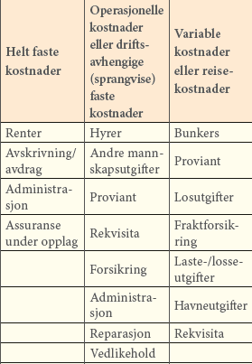
6. Dette betyr at betaling for reisen ikke dekker de reiserelaterte kostnadene.   
   Da kan reder la skipet ligge i påvente av en bedre betalt last, eller han kan seile med tap til en annen havn for å få en bedre betalt reise derfra. Hvis dette vedvarer over tid, kan reder legge båten i opplag eller selge den.

|  |
| --- |
| Inntekt – Variable kostnader = Dekningsbidrag. |

1. Dette framgår av Sjøloven kapittel IV fraktavtaler, kapittel 14 befraktning av skip. I hvilken grad reglene kan fravikes framgår av § 322 avtalefrihet.  
   Loven skiller mellom *Reisebefraktning – Kvantumskontrakter – Tidsbefraktning*.  
   Dette er også omhandlet i lærebokas kapittel 10.
2. 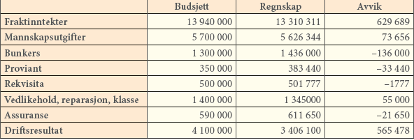  
   Budsjett er den økonomiske planen som ble lagt på forhånd, regnskapet er oppsummert hvordan det faktisk gikk.   
   Normalt er det umulig å planlegge treffsikkert på forhånd. Det vil alltid bli avvik. Disse avvikene kan ofte forklares ut fra ulike hendelser gjennom perioden.  
   Fraktinntektene ble kr. 629689,- mindre enn planlagt. Dette kan skyldes lavere fraktrater eller at skipet har færre dager med inntjening.  
   Mannskapsutgiftene ble lavere, kan skyldes mindre overtid, lavere lønnsoppgjør enn forventet eller unøyaktig budsjett.  
   Skipets bunkersforbruk er større enn planlagt. Kan skyldes økte bunkerspriser, at skipet har seilt lengre enn planlagt eller at det har seilt i mer dårlig vær.  
   Økte utgifter i proviant kan skyldes ny og uerfaren stuer/kokk om bord eller seilas i områder med høyere matpriser osv.
3. Driftsbudsjett er bedriftens interne budsjett og brukes i forbindelse med økonomistyring. Fordelene med driftsbudsjett og driftsregnskap i forhold til årsregnskapet, er at man står fritt når det gjelder valg av vurderingsprinsipper, og man trenger ikke å offentliggjøre resultatene. Vi er heller ikke avhengig av å følge lover og regler for hvordan regnskap føres. Siktemålet er ene og alene å finne frem til en så korrekt resultatberegning som mulig. Normalt legger driftsregnskapet hovedvekten på å belyse lønnsomheten i rederiets primæraktiviteter.  
   Det er ofte forventninger til at ledelsen bidrar med innspill både når det gjelder driftsbudsjettet og oppfølging etterpå gjennom driftsregnskapet.
4. Holde kontroll med utgiftene, kostnadene. Sammenligne dette med budsjettet – planen. Det kan også være viktige fokusområder som følges spesielt.
5. Med faste kontrakter menes at skipet seiler på forutsigbare inntekter (fraktrater), for eksempel tidscerteparti.  
   Med spotkontrakter operer skipet i spotmarkedet og tar de best betalte turene etter hvert.
6. Den [tid](http://snl.no) et tidsbefraktet skip er ute av drift som følge av hindringer på skipets (rederens) side, f.eks. reparasjonsopphold, havari, streik om bord. Tidsfrakt (hire) kan ikke kreves for den tid som da går tapt, man sier at skipet er off-hire*.*
7. Prøve å forstå hvorfor avvikene oppstår. Ha en god dialog med rederiet om dette.

|  |  |  |  |
| --- | --- | --- | --- |
|  | Budsjett | Regnskap | Avvik |
| Fraktinntekter | **13 460 000** | **12 570 600** | 889 400 |
| Mannskapsutgifter | 5 200 000 | 5 730 300 | 530 300 |
| Bunkers | 1 200 000 | 1 980 000 | 780 000 |
| Proviant | 320 000 | 390 850 | 70 850 |
| Rekvisita | 480 000 | 511 600 | 31 600 |
| Vedlikehold, reparasjon, klasse | 1 200 000 | 2 450 000 | 1 250 000 |
| Assuranse | 490 000 | 501 050 | 11 050 |
| Sum kostnader | **8 890 000** | **11 563 800** |  |
| Driftsresultat | **4 570 000** | **1 006 800** | **3 563 200** |

* 1. Budsjettert driftsresultat er kr. 4 570 000 og det faktiske driftsresultatet ble kr. 1 006 800.
  2. Avvikene vises i tabellen over. Rød tall betyr at alle avvikene er negative i forhold til det planlagte budsjettet.  
     Fraktinntektene er noe mindre enn planlagt mens kostnadene er betydelig høyere enn forventet.  
     Driftsresultatet er kr. 3 563 200 dårligere enn planlagt. Det skyldes i hovedsak høyere mannskaps- , bunkers- og vedlikeholds/reparasjons-kostnader. I en virkelig situasjon vil det følge gode forklaringer med disse store avvikene.

1. Bidra til at inntektene opprettholdes og kostnadene holdes på et fornuftig nivå. Kan for eksempel være å unngå ”off hire” eller ekstra liggedager i havn. Tenke drivstofføkonomi eller drive forebyggende vedlikehold.
2. a)  
   Gjennomsnittskostnaden for reisen i alternativ A = 518.189 kr.  
   Gjennomsnittskostnaden for reisen i alternativ B = 510.710 kr.  
   b)   
   Alternativt B er det beste valget, siden det gir størst dekningsbidrag pr døgn.



|  |  |  |  |  |
| --- | --- | --- | --- | --- |
|  | Dagsforbruk | Tid (døgn) | Forbruk totalt | Kostnad i kr |
| *Direkte reisekostnader* |  |  |  |  |
| Bunkersforbruk | 45,00 | 10,69 | 481,10 | 312 716,91 |
| Dieselforbruk | 6,50 | 10,69 | 69,49 | 66 018,01 |
| Dieselforbruk i havn i New York | 6,50 | 2,00 | 13,00 | 12 350,00 |
| Dieselforbruk i havn i Kiel | 6,50 | 3,00 | 19,50 | 18 525,00 |
| Havneutgifter New York (3000*6,86) | 20 580,00 | 2,00 |  | 41 160,00 |
| Havneutgifter Kiel (2000*8,32) | 16 640,00 | 3,00 |  | 49 920,00 |
| Kommisjon (2,5%) |  |  |  | 17 500,00 |
| **Totale direkte kostnader** |  |  |  | **518 189,93** |
| **Totalt tidsforbruk** |  | **15,69** |  |  |
|  |  |  |  |  |
| Totale inntekter | 700 000,00 |
| Totale direkte reisekostnader | 518 189,93 |
| **Totalt dekningsbidrag** | **181 810,07** |



|  |  |  |  |  |  |
| --- | --- | --- | --- | --- | --- |
|  | Dagsforbruk | Tid | Enh kostn | Totalt forbruk | Tot. kostn i kr |
| *Direkte reisekostnader* |  |  |  |  |  |
| Bunkersforbruk | 45,00 | 9,59 |  | 431,58 | 280 527,57 |
| Dieselforbruk | 6,50 | 9,59 |  | 62,34 | 59 222,49 |
| Dieselforbruk i havn i New York | 6,50 | 2,00 |  | 13,00 | 12 350,00 |
| Dieselforbruk i havn i Rotterdam | 6,50 | 2,00 |  | 13,00 | 12 350,00 |
| Havneutgifter New York (3000*6,86) | 20 580,00 | 2,00 |  |  | 41 160,00 |
| Havneutgifter Rotterdam(2500*8,32) | 20 800,00 | 2,00 |  |  | 41 600,00 |
| Lastekostnad |  |  | 1,20 |  | 27 600,00 |
| Lossekostnad |  |  | 0,80 |  | 18 400,00 |
| Kommisjon (2,5%) |  |  |  |  | 17 500,00 |
| **Totale direkte kostnader** |  |  |  |  | **510 710,06** |
| **Totalt tidsforbruk** |  | **13,59** |  |  |  |

|  |  |  |
| --- | --- | --- |
| Totale inntekter | 700 000,00 |  |
| Totale direkte reisekostnader | 510 710,06 |  |
| **Totalt dekningsbidrag** | **189 289,94** |  |
|  |  |  |
| Inntekt pr døgn | 51 505,86 |  |
| Direkte reisekostnader pr døgn | 37 577,94 |  |
| **Dekningsbidrag pr døgn** | **13 927,92** |  |

1. I et regnskap registreres alle økonomiske handlinger som foregår i rederiet.   
   De handlingene som registreres, tydeliggjøres i en modellen for verdikretsløpet under.  
     
   Den økonomiske virksomheten består av en produksjonsprosess. I et rederi er det typisk frakt av last, passasjerer eller typisk tjenesteoppdrag offshore for legging av rør eller andre undervannsarbeider. Rederiets produkter selges til kunder.   
     
   Vi har og en strøm i motsatt retning av produksjon, nemlig pengestrømmen. Vi må betale for anskaffelsen av produksjonsfaktorer, for eksempel et skip. Anskaffelsen fører til en betalingsforpliktelse, eller utgift for oss. Vi får en pengeflyt ut fra bedriften og til leverandører. Forbruket av produksjonsfaktorene er en kostnad.   
     
   Omdanningen til ferdig produkt fører til en produksjonsverdi. Denne verdien realiseres når produktet selges til kundene våre. Salget til kundene gir oss en inntekt, altså en pengeflyt inn i bedriften. Vi ser nå at det er to strømmer som går hver sin vei. Sett i en sammenheng fungerer dette som et kretsløp.   
   